Оповещение о проведении публичных слушаний

В соответствии со статьями 5.1. и 39 Градостроительного кодекса Российской Федерации, администрация Ковылкинского муниципального района Республики Мордовия оповещает о проведении публичных слушаний по изменению вида разрешенного использования земельного участка с кадастровым номером 13:12:0316008:305 площадью 152 400,0 кв.м., расположенного по адресу: Местоположение установлено относительно ориентира, расположенного в границах участка. Ориентир Мордовское Вечкенинское сельское поселение, восточная часть кадастрового квартала 13:12:0316008. Почтовый адрес ориентира: Республика Мордовия, Ковылкинский район (Приложение 1 – Схема размещения земельного участка) с вида разрешенного использования - «для ведения сельскохозяйственного производства» на условно разрешенный вид использования - «недропользование 6.1.».
Прием, регистрация замечаний и предложений к ним от граждан и общественных организаций (объединений) принимаются рабочей группой с 5 августа 2022 года по 5 сентября 2022 года, по адресу: 431300, РМ, Ковылкинский район, г. Ковылкино, ул. Большевистская, д. 23, кабинет №35, телефон (883453) 2-24-37, с 8-00 до 13-00, с 14-00 до 17-00 часов (кроме субботы, воскресенья), в соответствии с прилагаемой формой внесения предложений (Приложение 2).
Публичные слушания по обсуждению изменения вида разрешенного использования земельного участка с кадастровым номером 13:12:0316008:305 площадью 152 400,0 кв.м., состоятся 6 сентября 2022 года в 10 часов 00 минут по адресу: 431300, Республика Мордовия, Ковылкинский муниципальный район, с. Мордовское Вечкенино, ул. Советская, 2а.

И.Н. Бутяйкин
Глава Ковылкинского
муниципального района РМ

Заместитель главы по архитектуре,
строительству и ЖКХ
Ковылкинского муниципального района Е.А. Надькин

Приложение 1
к оповещению о проведении
публичных слушаний

Схема размещения земельного участка с кадастровым номером 13:12:0316008:305
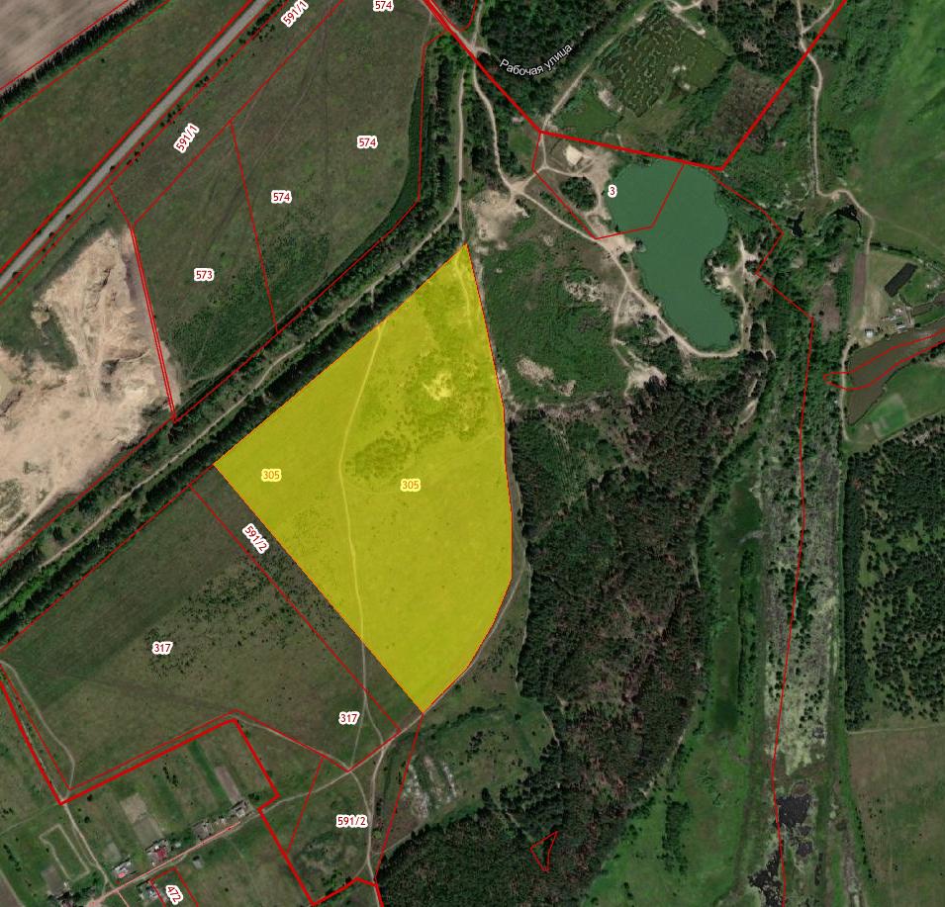

Земельный участок с кадастровым номером 13:12:0316008:305

ПРОИЗВОДСТВЕННАЯ ЗОНА

Основные виды разрешенного использования

№  п/п | Наименование ВРИ | Предельное количество этажей / предельная высота зданий, строений, сооружений (м) | Предельные (минимальные и (или) максимальные) размеры земельных участков |  |  | Максимальный процент застройки в границах земельного участка | Минимальные отступы от границ земельных участков в целях определения мест допустимого  размещения зданий, строений, сооружений, (м)
 |  |  | (кв. м.) |  | Размер  (м.)
 |  |  | min | max | min/max
 | Легкая промышленность (6.3) | 3/18 | 5 000 | 1 000 000 | не подлежит установлению | 80% | 3
 | Пищевая промышленность (6.4) | 3/18/ | 5 000 | 1 000 000 | не подлежит установлению | 80% | 3
 | Строительная промышленность (6.6); | 3/18/ | 5 000 | 1 000 000 | не подлежит установлению | 80% | 3
 | Связь (6.8) | Не подлежит установлению
 | Склады (6.9) | 3/18 | 1 000 | 1 000 000 | не подлежит установлению | 80% | 3
 | Обслуживание автотранспорта (4.9) | 2/7 | 20 | 20 000 | не подлежит установлению | 80%* | 3
 | Коммунальное обслуживание (3.1) | 3/12 | 200 | 5000 | не подлежит установлению | 80 % | 3
 | Земельные участки (территории) общего пользования (12.0)_ | не подлежит установлению

Условно разрешенные виды использования
№  п/п | Наименование ВРИ | Предельное количество этажей / предельная высота зданий, строений, сооружений (м) | Предельные (минимальные и (или) максимальные) размеры земельных участков, |  |  | Максимальный процент застройки в границах земельного участка | Минимальные отступы от границ земельных участков в целях определения мест допустимого размещения зданий, строений, сооружений, (м)
 |  |  | Площадь (кв. м.) |  | Размер  (м.)
 |  |  | min | max | min/max
 | Производственная деятельность (6.0) | 3/18 | 10 000 | 1 000 000 | не подлежит установлению | 20% | 3
 | Недропользования (6.1) | 3/18 | 10 000 | 1 000 000 | не подлежит установлению | 20% | 3
 | Строительная промышленность (6.6) | 3/18 | 5 000 | 1 000 000 | не подлежит установлению | 20% | 3

Вспомогательные виды разрешенного использования
- Связь – 6.8
- Коммунальное обслуживание – 3.1
- Обслуживание автотранспорта – 4.9

Предельные (минимальные и (или) максимальные) размеры земельных участков и предельные параметры разрешенного строительства, реконструкции объектов капитального строительства применительно к вспомогательным видам разрешенного использования устанавливаются идентичными с соответствующими предельными (минимальными и (или) максимальными) размерами земельных участков и предельных параметров разрешенного строительства, реконструкции объектов капитального строительства, установленных для основных видов разрешенного использования и условно разрешенных видов использования, дополнительно к которым и совместно с которыми установлены вспомогательные виды разрешенного использования.

Приложение 2
к оповещению о проведении
публичных слушаний

Форма внесения предложений по проведению публичных слушаний по изменению вида разрешенного использования земельного участка с кадастровым номером 13:12:0316008:305

Фамилия, имя, отчество гражданина (граждан), внесшего предложения | Место жительства гражданина (граждан) контактный телефон | Сведения о документе, удостоверяющем личность гражданина (граждан) | Предложения по вопросу, выносимому на публичные слушания | Подпись

